UDHËZUESI PËR MËNYRËN E RAPORTIMIT FINANCIAR TË PARTIVE POLITIKE PËR FUSHATËN ZGJEDHORE

HYRJE

Partitë politike të cilat marrin pjesë në zgjedhje, kandidatët dhe mbështetësit e tyre janë të detyruar të zbatojnë kuadrin ligjor për financimin e fushatës zgjedhore. Ky dokument udhëzues synon të shpjegojë aspektet kryesore të kuadrit ligjor dhe në veçanti, të ndihmojë partitë politike dhe kandidatët që garojnë në zgjedhje, që të raportojnë financat e fushatës sipas përcaktimeve ligjore në fuqi.

Ky udhëzues është i ndarë në dy pjesë. Pjesa e parë paraqet një pasqyrë të kuadrit ligjor që rregullon aspektet e financimit të fushatave zgjedhore. Pjesa e dytë ofron udhëzime për plotësimin e Raportit Financiar të Fushatës Zgjedhore.

Nëse keni pyetje apo ju duhet informacion i mëtejshëm, ju lutemi kontaktoni:

Drejtoria e Financës
Komisioni Qendror i Zgjedhjeve

I. Përmbledhje e kuadrit ligjor mbi financimin e fushatës zgjedhore

Në legjislacionin shqiptar, ka dispozita që rregullojnë financimin vjetor të veprimtarisë së partive politike dhe dispozita të posaçme që rregullojnë financimin e fushatës zgjedhore. Udhëzuesi fokusohet në rregullat e "financimit të fushatës zgjedhore", të cilat zbatohen gjatë periudhës së fushatës zgjedhore. Periudha e fushatës zgjedhore është periudha kohore që fillon 30 ditë para datës së zgjedhjeve dhe përfundon 24 orë para fillimit të votimit.

Çfarë do të thotë financim i fushatës?

Sipas Kodit Zgjedhor, financimi i fushatës i referohet fondeve që mblidhen dhe përdoren për aktivitetet e fushatës zgjedhore. Këtu përfshihen dhurimet monetare, por edhe mallrat ose shërbimet që ofrohen pa pagesë ose me një ulje çmimi për një subjekt zgjedhor.

Cilat janë burimet që lejohen në financimin e fushatës zgjedhore?

Burimet e financimit të fushatës zgjedhore për subjektet zgjedhore janë katër:

- Fondet shtetërore
- Financimi nga burime vetjake të partisë politike
- Dhurimet nga burime jo-publike
- Huatë

Ligji përcakton kushtet dhe kufizimet për çdo burim financimi, siç trajtohet më poshtë:

- Fondet shtetërore ose publike

Fondi i Buxhetit të Shtetit ofron lëvrime në para për partitë politike të regjistruara si subjekte zgjedhore. KQZ-ja i shpërndan këto fonde tek partitë politike që plotësojnë kriteret ligjore. Financimi lëvrohet si paradhënie në fillim të fushatës zgjedhore,por shuma përfundimtare që i takon secilit subjekt zgjedhor varet nga numri i votave të marra në zgjedhje, sipas nenit 87 të Kodit Zgjedhor. Nëse shuma përfundimtare që i takon një subjekti zgjedhor është më e vogël se shuma e dhënë si paradhënie përpara zgjedhjeve, subjekti zgjedhor do të duhet t'i kthejë fondet brenda 90 ditëve. Nëse nuk e bën një gjë të tillë, sipas nenit 87, pika 8, të Kodit Zgjedhor, subjekti zgjedhor humbet të drejtën për të marrë fonde publike për të paktën 5 vjet dhe nuk do të regjistrohet si subjekt zgjedhor në zgjedhjet e ardhshme.

Së dyti, mbështetja jo-direkte shtetërore vihet në dispozicion në formën e minutazhit falas, në dispozicion të partive politike në radio dhe televizionin publik dhe privat. Kryetari i njësisë së qeverisjes vendore përcakton në mënyrë të drejtë dhe të paanshme vendet publike të autorizuara për të afishuar materiale propagandistike.

SHËNIM I RËNDËSISHËM

- Përdorimi i burimeve dhe aseteve shtetërore përveç atyre të lejuara shprehimisht me ligj për të mbështetur kandidatët, partitë politike ose koalicionet në zgjedhje është i paligjshëm. Ligji gjithashtu ndalon zhvillimin e fushatës zgjedhore në ambiente të institucioneve publike. Kjo do të thotë se është i ndaluar përdorimi i burimeve i cilitdo autoriteti apo institucioni shtetëror për qëllime të fushatës elektorale, duke përfshirë:

- Asetet fizike apo të paluajtshme, si automjetet apo ndërtesat
- Burimet njerëzore (punonjësit).
Shembull:
T'i kërkosh stafit të një institucioni publik të marrë pjesë në një miting fushate gjatë ditës së punës, përbën shkelje ligjore. Gjithashtu përbën shkelje ligjore përdorimi i automjeteve të institucioneve publike për të transportuar mbështetësit e partisë në një aktivitet fushate.

- Financimi nga burime vetjake të subjektit zgjedhor

Neni 20 i Ligjit për Partitë Politike i lejon partive politike të përdorin pasuritë dhe mjediset e tyre për aktivitete të ndryshme me qëllim përfitimi. Ligji identifikon aktivitete specifike, të tilla si botimet, shtypshkrimet, shërbimet ose qiradhëniet. Të ardhurat e krijuara nga këto lloj aktivitetesh dhe nga tarifat e anëtarësimit mund të përdoren për të financuar fushatën zgjedhore të partisë politike.

- Financimi nga burime jo-publike (private)

Gjatë periudhës së fushatës zgjedhore, subjektet zgjedhore mund të marrin fonde vetëm nga persona fizikë ose juridikë vendas. Tek personat fizikë vendas përfshihen edhe shtetasit shqiptarë që jetojnë në një shtet tjetër.

- Dhuruesit e palejueshëm

Personat fizikë dhe juridikë të huaj nuk lejohen të dhurojnë vlera monetare për fushatën zgjedhore të një subjekti zgjedhor.

Ndalohet dhënia e fondeve nga një person juridik vendas nëse ai apo çdo aksionar i tij:
- Ka përfituar fonde publike, kontrata, apo koncesione gjatë dy viteve të fundit, të cilat tejkalojnë 10 milionë lekë;
- Ushtron veprimtari në fushën e medias;
- Ka qenë partner me fonde publike në projekte të ndryshme; ose
- Ka një detyrim monetar kundrejt shtetit ose ndaj çdo institucioni publik.

Shuma totale që një dhurues mund të kontribuojë është e kufizuar me ligj në vlerën 1 milion lekë (qoftë në para ose kundërvlefta në sende ose shërbime ). Çdo dhurim që kap vlerën mbi 1 milion lekë është i paligjshëm.

- Rregulla të tjera

Financimi privat i fushatave zgjedhore rregullohet nga dispozita të tjera:

- Çdo dhurues duhet të nënshkruajë një deklaratë duke pohuar se nuk aplikohet asnjë nga kushtet e përjashtimit të dhuruesit nga dhurimi.
- Të gjitha dhurimet mbi 100,000 lekë duhet të bëhen vetëm në një llogari bankare të posaçme të subjektit zgjedhor.
- Dhurimet e një dhuruesi juridik ose fizik që kapin vlerën e më shumë se 100,000 lekë duhet të bëhen publike.

Çfarë është një dhurim në natyrë? Si ndryshon nga aktiviteti vullnetar?

Disa mbështetës të subjektit zgjedhor mund të bëjnë dhurim monetar, për shembull, duke transferuar para me bankë ose duke i ofruar me çek për subjektin zgjedhor. Përkrahës të tjerë mund t'i ofrojnë subjektit zgjedhor mallra ose shërbime falas ose me një çmim të ulur. Kjo do të konsiderohet si dhurim në natyrë. Dhurimet, qofshin këto në para ose në natyrë, i nënshtrohen të njëjtave rregulla. Dhurimet mund të ofrohen nga dhuruesit e lejuar deri në shumën 1 milion lekë dhe bëhen publike nëse shuma e përgjithshme nga një dhurues tejkalon vlerën 100,000 Lekë. Deklaratat e dhuruesve mbahen nga subjekti zgjedhor si për dhurimet në para ashtu edhe për ato në natyrë.

Kur dikush ofron kohën e tij/saj pa pagesë për të ndihmuar fushatën (p.sh. duke shpërndarë fletushka për disa orë në fundjavë), ky është "aktivitet vullnetar" dhe jo “dhurim në natyrë”. Ai nuk do të përfshihet në raportin e financimit të zgjedhjeve të subjektit zgjedhor. Nëse shërbimet nuk ofrohen sipas kushteve të tregut dhe as në formë vullnetare, atëherë këto konsiderohen dhurime në natyrë dhe si të tilla duhet të regjistrohen. Gjithashtu, marrja apo përdorimi i mallrave (të tilla si kompjuterat) pa pagesë ose me një vlerë të ndryshme nga tregu, do të konsiderohet gjithmonë si dhurim në natyrë dhe jo si veprimtari vullnetare.

Si të vlerësoni një dhurim në natyrë?

Kur subjekti zgjedhor merr një dhurim në natyrë, mund të lindin pyetje se si do të bëhet përllogaritja e vlerës që ka në para. Përgjigja mund të trajtohet si më poshtë: Sa do të kishte paguar subjekti zgjedhor për mallrat ose shërbimet nëse do t'i kishte blerë me çmimin e tregut? Vlera e dhurimit në natyrë është diferenca ndërmjet vlerës së asaj që merret me shumën e paguar (nëse ka).

Për të bërë sa më të lehtë raportimin dhe vlerësimin e dhurimeve në natyrë, do të zbatohen rregullat e mëposhtme:

- Kur subjektit zgjedhor i janë ofruar mallra dhe/ose shërbime falas ose me një çmim që është 10% më i ulët se çmimi i tregut, ose që arrin vlerën më shumë se 50,000 Lekë, cilado qoftë vlera më e ulët, diferenca ndërmjet çmimit të tregut dhe çmimit të paguar nga partia do të raportohet si dhurim.

- Çmimi i tregut për mallra dhe shërbime do të përcaktohet me një nga metodat e mëposhtme:

- Nëse është e mundur, duke iu referuar indeksit mujor të çmimeve, të publikuara nga INSTAT, në kohën kur mallrat/shërbimet janë ofruar.
- Nëse furnitori operon në biznesin e ofrimit të këtyre të mirave dhe shërbimeve, çmimi i tregut do të jetë vlera normale tregtare që aplikon furnitori për to, ose
- Subjekti zgjedhor llogarit çmimin e tregut mbi bazën e mesatares së çmimeve të ofruara nga tre ofrues mallrash /shërbimesh të ngjashme.

Shembull 1

Subjekti zgjedhor A (SZA) kërkon të marrë me qera pajisje audio-vizuale për mitingun e hapjes së fushatës në Tiranë. Shoqëria “Shiko dhe Dëgjo” është ofruar t’i japë pajisjet për këtë organizim me një kosto prej 135,000 Lekë. Normalisht, kjo shoqëri do të kërkonte 165,000 Lekë për një organizim të tillë, por Administratori i shoqërisë “Shiko dhe Dëgjo” ka dëshirë të mbështesë SZA-në.

- Në këtë rast, subjekti zgjedhor SZA duhet të raportojë një dhurim në natyrë prej 30,000 nga shoqëria “Shiko dhe Dëgjo” në raportin e tij në seksionin 2 (c) të formularit tip. Kjo sepse shuma e zbritjes është më shumë se 10% e çmimit normal.

Shembull 2:

Shoqëria "Karrige me Mbështetëse" i dhuron kandidatit A 100 karrige për t'i përdorur gjatë takimeve të fushatës për një periudhë dy-javore. Shoqëria normalisht kërkon 75,000 lekë për këtë lloj qeraje. Në qoftë se Kandidati A nuk paguan asgjë, atëherë ky dhurim në natyrë në vlerën 75,000 lekë duhet të regjistrohet. Kandidati A mund t’i referohet INSTAT-it për të parë nëse ka një normë të caktuar. Nëse Shoqëria “Karrige me Mbështetëse” vetëm shet karrige dhe zakonisht nuk i jep ato me qera, atëherë Kandidati duhet të marrë normën e çmimeve nga tre shoqëri që ofrojnë shërbimin e dhënies së karrigeve me qera. Mesatarja e tri ofertave do të raportohet si shuma e dhurimit në natyrë.

Shembull 3:

Mega Media është një shoqëri që operon në sektorin e reklamave. Zakonisht, kjo shoqëri merr 1,500,000.00 Lekë për prodhimin e reklamave të fushatës zgjedhore në televizion dhe radio. Megjithatë, ajo i ofron subjektit zgjedhor SZA, një zbritje prej 5% (një zbritje çmimi prej 75,000 Lekë) për të prodhuar reklamat televizive dhe në radio të SZA-së, e kështu i faturon SZA-së vetëm vlerën prej 1,425,000 Lekë.

- Subjekti zgjedhor SZA duhet të raportojë një dhurim në natyrë prej 75,000 Lekë nga Mega Media në seksionin 2 (c) të raportit të vet, sepse vlera e zbritur është më e lartë se 50,000 Lekë, pavarësisht se është më pak se 10% e çmimit të tregut.

Si raportohen dhurimet në natyrë?

Dhurimet në natyrë raportohen si dhuratë për fushatën dhe njëkohësisht si shpenzim i fushatës. Kufiri prej 1 milion Lekë i dhurimeve nga një dhurues i vetëm përfshin edhe dhurimet në natyrë; madje dhurimet në natyrë do të llogariten për kufirin e lejueshëm të shpenzimeve të subjektit zgjedhor.

Subjekti zgjedhor do të plotësojë informacionin e kërkuar për raportimin e dhurimeve në natyrë Tabelën 2c të formularit tip (dhurimet jo publike në natyrë). Formulari tip në Eksel do të përllogarisë automatikisht totalin për përfshirjen në pjesën përmbledhëse financiare (Pjesa B e Tabelës 1, Përmbledhje Financiare) për shpenzimet jo-reale.

Shembull 4:

Individi X është një mbështetës i madh i Subjektit Zgjedhor A (SZA) dhe mik i vjetër i Kandidatit B, i cili është në listën e kandidatëve të SZA-së. Individi X i dhuron SZA-së 125,000 Lekë. Ai i jep gjithashtu kandidatit B 125,000 lekë dhe 25,000 lekë degës lokale të SZA-së. Gjatë fushatës, Individi X shpërndan fletushka tek familjet e lagjes së tij në dy raste. Individi X gjithashtu pajton dikë të ndihmojë fushatën me kryerjen e telefonatave. Individi X e paguan këtë person me 40,0000 lekë. Së fundmi, Individi X i jep Kandidatit B të përdorë pa pagesë mjediset e zyrës në ndërtesën e tij tregtare. Normalisht, ai do ta jepte me qera atë hapësirë ​​për 50,000 lekë në muaj.

Kontributi i Individit X për fushatën arrin në total vlerën 365,000 lekë. Secili dhurim do duhet të reflektohet në raportin e financimit të fushatës zgjedhore si të ardhura. Përveç kësaj, formulari tip në eksel do të përfshijë automatikisht dhurimet në natyrë që arrijnë në total 90,000 lekë, si shpenzime të SZA-së.

Çfarë hapash duhet të ndjekë një subjekt zgjedhor në lidhje me mbledhjen e fondeve për zgjedhje?

- Të hapë një llogari bankare të posaçme dhe të deklarojë numrin e llogarisë bankare pranë KQZ-së brenda 3 ditëve nga fillimi i fushatës zgjedhore;
- Të regjistrojë dhurimet e marra nga çdo dhurues së bashku me të dhënat e identitetit të tij/saj në formularin e miratuar nga KQZ-ja;
- Të pranojë dhurime monetare që tejkalojnë shumën 100,000 lekë vetëm përmes llogarisë bankare të posaçme;
- Të kujdeset që të gjitha dhurimet në natyrë të vlerësohen dhe regjistrohen siç duhet;
- Të mbajë kopje të të gjithë formularëve të deklarimit të dhuruesve.

SHËNIM I RËNDËSISHËM

- Është e kundraligjshme nëse një subjekt zgjedhor pranon një dhurim nga një person fizik ose juridik që nuk deklaron identitetin e tij, apo identiteti i të cilit është i paqartë.

- Dhurimet për fushatën mund të bëhen në selinë e një partie politike, në një degë ose zyrë vendore, ose tek një kandidat i partisë. Selia qendrore e partisë duhet të regjistrojë dhe raportojë të gjitha dhurimet, pavarësisht se ku apo nga kush janë pranuar. Në këtë pikë, partia duhet të krijojë mekanizma që degët dhe kandidatët të raportojnë dhurimet e marra prej tyre në selinë qendrore.

Cilat janë rregullat në lidhje me shpenzimet e fushatës?

Ligji përcakton si detyrim një prag të nivelit të shpenzimeve që një parti politike mund të kryejë për fushatën zgjedhore. Neni 90, paragrafi 3, i Kodit Zgjedhor parashikon:

Shpenzimi total që mund të kryejë një parti politike, përfshirë edhe kandidatët e saj, për një fushatë zgjedhore, nuk duhet të tejkalojë 10-fishin e shumës më të madhe që një subjekt zgjedhor ka marrë nga fondet publike, sipas nenit 87/3 të këtij Kodi.

SHËNIM I RËNDËSISHËM

- Pragu zbatohet për totalin e të gjitha shpenzimet e kryera, qofshin ato të kryera nga selia qendrore e partisë politike, zyrat e degëve/ qarqeve apo kandidatët e saj. Subjektet zgjedhore duhet të udhëzojnë kandidatët dhe zyrat e degëve të tyre si duhet të regjistrohen dhe raportohen shpenzimet në selinë qendrore për t’u përfshirë në raportin e saj të financimit të zgjedhjeve, për shembull duke e bërë të detyrueshëm këtë raportim në statutin e partisë dhe krijimin e formularëve standard të raportimit të brendshëm dhe afatet e raportimit.

- Çdo shpenzim për zëra që lidhen me fushatën, të përdorura gjatë periudhës së fushatës zgjedhore, do të raportohen si shpenzim i fushatës edhe nëse këto shpenzime janë kryer para fillimit të periudhës së fushatës.

Çfarë raportesh do të dorëzohen nga subjektet zgjedhore dhe cili është afati kohor për to?

KQZ-ja do të caktojë një ose më shumë auditues ligjorë të licencuar për të kryer kontrollin e fondeve të marra dhe shpenzuara nga çdo subjekt zgjedhor. Caktimi i audituesve do të bëhet jo më vonë se 5 ditë pas shpalljes së rezultatit përfundimtar të zgjedhjeve.

Subjektet zgjedhore duhet të venë në dispozicion të gjitha informacionet, dokumentet dhe të dhënat që lidhen me financimin dhe shpenzimet e fushatës, përndryshe do të dënohen me gjobë. Për ta bërë këtë gjë në mënyrë të rregullt dhe të vazhdueshme, partitë duhet të përdorin formularët tip standard, të miratuara nga KQZ-ja.

Për t'i ndihmuar me prezantimin dhe paraqitjen e rregullt të informacionit, KQZ-ja ka miratuar një formular raporti tip të financimit të zgjedhjeve për t’u përdorur nga ana e subjekteve zgjedhore. Formulari tip i raportit do të shqyrtohet më në detaj më poshtë.

Çfarë dokumentesh duhet të mbahen nga subjekti zgjedhor?

Subjektet zgjedhore kanë detyrimin të “vënë në dispozicion të auditit të emëruar nga KQZ-ja çdo informacion, dokumente apo të dhëna që kanë të bëjnë me financimin dhe shpenzimet e fushatës zgjedhore”, sipas nenit 91, pika 2, të Kodit Zgjedhor. Këtu përfshihen:

- Deklaratat e dhuruesve
- Dokumentet që përcaktojnë identitetin e dhuruesit
- Kopje të çeqeve të marra nga dhuruesit
- Pasqyra nga llogari bankare të veçanta të subjektit zgjedhor
- Faturat e të gjitha shpenzimeve
- Pasqyrë e llogarive të partisë politike në fillim të fushatës
- Dokumente që vërtetojnë kryerjen e një këmbimi valutor me kursin e caktuar, të një monedhe të huaj në monedhën vendase apo anasjelltas, me qëllim kryerjen e një pagese apo shlyerjen e një fature, apo nëse subjekti merr një dhurim në monedhë të huaj të cilin e konverton në monedhën vendase.

Cilat janë sanksionet në rast mospajtimi me ligjin?

Në varësi të natyrës së shkeljes mund të vendosen një numër sanksionesh në lidhje me financimin e fushatës,. Neni 173 i Kodit Zgjedhor parashikon se:

- Shkelja e dispozitave për financimin e fushatës zgjedhore nga ana e përgjegjësit të financës së partisë politike ndëshkohet me gjobë nga 50,000 deri në 100,000 lekë.
- Mosbashkëpunimi me auditin e KQZ-së nga ana e subjektit zgjedhor dënohet me gjobë nga 1,000,000 deri në 2,000,000 lekë.
- Refuzimi për të bërë transparent burimet e financimit të fushatës, apo për të lejuar ushtrimin e kontrollit nga ana e auditit, dënohet me gjobë nga 2,000,000 lekë deri në pezullimin për 5 vjet të financimit publik për partinë politike.
- Shkeljet në lidhje me nenin 90 (kërkesat për financimet private) të Kodit dënohen me gjobë të barabartë me 30% të shumës së dhuruar.
- Shkelja e limitit maksimal të shpenzimeve ndëshkohet me një gjobë të barabartë me 10% të vlerës mbi kufirin e lejuar të shpenzimeve.

II. Formulari tip i raportit financiar të fushatës zgjedhore

Të gjitha subjektet zgjedhore duhet të raportojnë në lidhje me dhurimet dhe shpenzimet e tyre për periudhën e fushatës, dhe duhet të mbajnë dokumentacionin mbështetës. Komisioni Qendror Zgjedhor ka miratuar një format tip për raportimin (Formulari RFFZ 1 “Raporti Financimit të Fushatës Zgjedhore”) i cili detajon gjithë informacionin që duhet të jepet nga subjektet zgjedhore.

Formulari tip i miratuar është në formatin Excel do te dorëzohen në në KQZ, hard copy si dhe në formatin elektronik ne Excel.

Formulari tip i raportimit përmban seksionet e mëposhtme:
1. Informacion për subjektin zgjedhor, pasqyra financiare dhe deklarata
2a. Të ardhura nga fondet publike
2b. Të ardhura nga dhurime monetare jo-publike (private)
2c. Të ardhura nga dhurime në natyrë jo-publike (private)
2d. Të ardhura të krijuara nga vetë subjekti zgjedhor
4a. Shpenzime
4b. Shpenzimet për mitingje në fushatë

Çdo seksion i formularit tip shpjegohet më poshtë.

Pjesa 1: Informacion për subjektin zgjedhor, Pasqyra Financiare dhe Deklarata

Pjesa A e seksionit 1 kërkon të dhënat e identifikimit të subjektit zgjedhor:

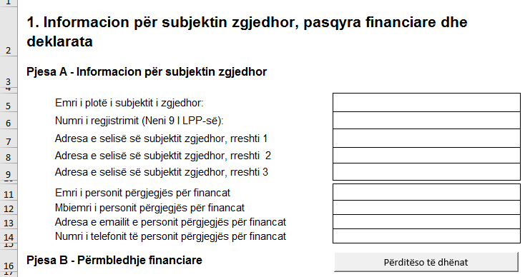

Informacioni i kërkuar në pjesën A identifikon subjektin zgjedhor dhe personin përgjegjës të financave për atë subjekt. Gjithashtu kërkon informacion si mund të kontaktohet personi përgjegjës.

Pjesa B e seksionit 1 përmban një përmbledhje të informacionit financiar:
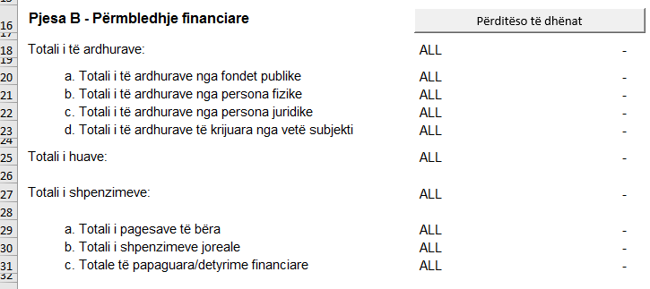

Shifrat që shfaqen në përmbledhjen financiare përllogariten në mënyrë automatike mbi bazën e të dhënave që vendosen në pjesë të tjera të formularit tip. Nuk është e nevojshme që shifrat në këtë seksion të hidhen në mënyrë manuale.

Pjesa C e seksioni 1: Deklarata

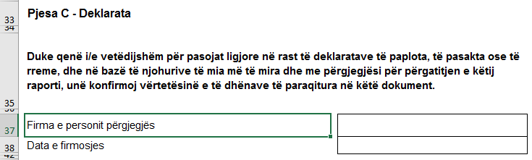

Përgjegjësi i financës, duke venë emrin e tij në kutizën e nënshkrimit, konfirmon vërtetësinë e informacionit të dhënë në raport. Bërja e një deklarate të rreme, jo të plotë ose të pasaktë, sjell pasoja ligjore.

Pjesa 2a: Të ardhura – Fonde Publike

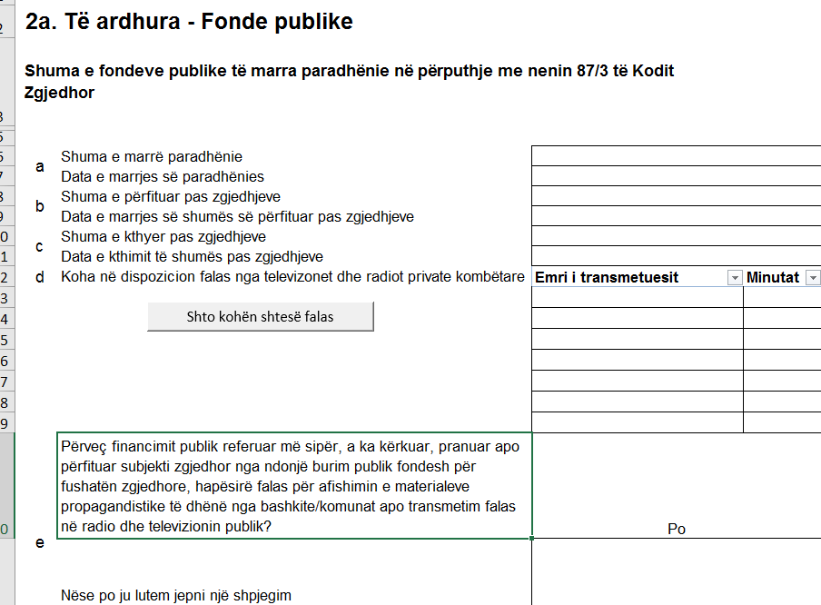

Kjo është pjesa ku subjekti zgjedhor regjistron shumën e fondeve publike të marra në lidhje me fushatën zgjedhore.

Rreshtat | Informacioni që do të vendoset
Rreshti A | Vendos shumën e paradhënies së marrë dhe datën e marrjes.
Rreshti B | Vendos shumën e përfituar pas zgjedhjeve dhe datën.
Rreshti C | Vendos shumën e fondeve publike të kthyera pas zgjedhjeve dhe datën. Nëse nuk është kthyer asnjë fond, shkruaj "0".
Rreshti D | Lutemi vendosni emrin e çdo transmetuesi TV ose radio privat nga i cili është marrë minutazh falas, dhe numrin i minutave të marra në total nga çdo transmetues.
Rreshti E | Lutemi t'i jepni përgjigje pyetjes "Përveç financimit publik referuar më sipër, a ka kërkuar, pranuar apo përfituar subjekti zgjedhor nga ndonjë burim publik fondesh për fushatën zgjedhore, hapësirë falas për afishimin e materialeve propagandistike të dhënë nga bashkitë/komunat apo transmetim falas në radio dhe televizionin publik? ", me "PO" ose "JO" nga lista e mëposhtme. Nëse përgjigja është "PO", lutemi të jepni shpjegime në hapësirën e dhënë, duke specifikuar burimet e kërkuara apo të marra.

Seksioni 2b: Të ardhura monetare - Financime jopublike (Private)

Formulari tip do t’ju ndihmojë të jepni të gjithë informacionin që duhet të raportohet në lidhje me dhurimet monetare jo-publike (private), që janë dhurime të marra në formën e të hollave, çeqeve, transferimeve bankare dhe kartave të kreditit (por jo në formën e të mirave materiale apo shërbimeve, për këtë shih seksionin 2c). Të gjitha dhurimet monetare duhet të evidentohen në një zë të veçantë. Dhurimet monetare të bëra në monedhë të huaj duhet të raportohen me kundërvleftën e barabartë në monedhën vendase Lek, në bazë të vlerës sipas kursit të këmbimit në ditën që është bërë konvertimi. Për shembull ju mund të përdorni kursin e këmbimit të bankës tuaj për të reflektuar konvertimin. Për këtë qëllim ju duhet të mbani kopje të faturave që vërtetojnë kryerjen e një këmbimi valutor me kursin e caktuar.

Nëse nuk keni marrë dhurime monetare lidhur me fushatën zgjedhore, ju lutemi zgjidhni alternativën “Konfirmoj se nuk kam zëra të raportueshëm” në të djathtë të kuadratit që thotë “Ju lutemi konfirmoni nëse nuk keni gjë për të raportuar - Të ardhura monetare – Financime jopublike” dhe procedoni më tej me seksionin vijues të këtij formulari.

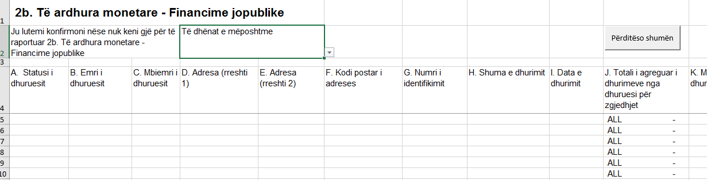

Kolona | Emërtimi i Kolonës | Informacioni që duhet dhënë
A | Statusi i Dhuruesit | Evidentoni statusin e dhuruesit – menyja që hapet me klikim do t’ju lejojë të zgjidhni person fizik ose juridik
B | Emri i Dhuruesit | Jepni emrin e personit fizik që ka bërë dhurimin. Nëse dhuruesi është person juridik, jepni emrin e personit juridik
C | Mbiemri i Dhuruesit | Jepni mbiemrin e personit fizik që ka bërë dhurimin. Nëse dhuruesi është person juridik, lëreni këtë kolonë bosh.
D | Adresa, rreshti 1 | Jepni emrin e rrugës dhe numrin ose informacionet e tjera të dhuruesit (adresa e banesës për persona fizikë, adresa e zyrës për persona juridikë)
E | Adresa, rreshti 2 | Jepni detaje shtesë të adresës së dhuruesit nëse ka.
F | Kodi postar i adresës | Jepni kodin postar të dhuruesit
G | Numri i identifikimit | Jepni numrin personal të identifikimit të personit fizik ose juridik që ka bërë dhurimin.
H | Shuma e dhurimit | Jepni vlerën e dhurimit në Lek.
I | Data e dhurimit | Jepni datën kur është marrë dhurimi.
J | Totali i agreguar i dhurimeve nga dhuruesi për zgjedhjet | Vlera totale të dhurimeve monetare të mara deri tani nga dhuruesi në fjalë, përfshirë vlerën e dhurimit që po regjistrohet do të shfaqet automatikisht në këtë zë.
K | Metoda e dhurimit | Zgjidhni nga lista që hapet me klikim mënyrën e marrjes së dhurimit si “të holla”, “çek”, “transfertë bankare”, ose “kartë krediti”
L | Kodi bankar i llogarisë në të cilën është depozituar dhurimi | Vendosni kodin e llogarisë bankare në të cilën është depozituar dhurimi.
M | Numri i llogarisë në të cilën është depozituar dhurimi | Vendosni numrin e llogarisë në të cilën është depozituar dhurimi
N | Marrë në dorëzim nga | Përzgjidhni nga menyja se nga kush është marrë në dorëzim dhurimi si p.sh. “Selia Qendrore, Dega (apo ndonjë nën-strukturë lokale) ose kandidati.
O | Emri i degës | Nëse dhurimi është marrë nga një degë e partisë, vendosni emrin këtu. Nëse dhurimi është marrë nga Selia ose një kandidat, lëreni bosh.
P | Emri i kandidatit | Nëse dhurimi është marrë nga një kandidat, vendosni emrin këtu. Nëse dhurimi është marrë nga selia e partisë ose një degë, lëreni bosh.

Seksioni 2c: Të ardhura nga dhurimet në natyrë - Financime jo-publike (private)
Ky seksion duhet të përdoret për të dhënë informacion mbi dhurimet e mara në formën e të mirave materiale ose shërbimeve të dhëna ose ofruara pa pagesë ose me vlerë më të ulët se ajo e tregut, pa përfshirë dhurimet monetare (shih seksionin 2c). Siç u përmend më lart, shërbimet e rregullta vullnetare nuk klasifikohen si dhurime në natyrë dhe nuk duhet të regjistrohen në këtë formular. Çdo dhurim duhet të jepet në një zë të veçantë. Lutemi t’i referoheni shembujve 1-4 në faqen 5 dhe 6 të këtij udhëzimi dhe Seksionit 2c të formularit tip të bashkëlidhur

Nëse nuk keni marrë dhurime në natyrë në lidhje me fushatën zgjedhore, ju lutemi zgjidhni alternativën “Konfirmoj që nuk kemi zëra të raportueshëm” në të djathtë të kuadratit që thotë “Ju lutemi konfirmoni nëse nuk keni gjë për të raportuar – Të ardhura – Dhurime në natyrë – Financime jopublike” dhe kaloni në seksionin tjetër të këtij formulari.

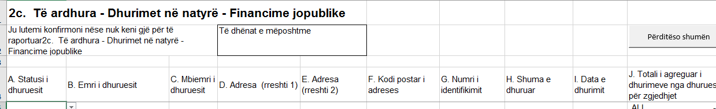

Kolona | Emërtimi i Kolonës | Informacioni që duhet dhënë
A | Statusi i dhuruesit | Evidentoni statusin e dhuruesit – menyja që hapet me klikim do t’ju lejojë të zgjidhni person fizik ose juridik
B | Emri i Dhuruesit | Jepni emrin e personit fizik që ka bërë dhurimin. Nëse dhuruesi është person juridik, jepni emrin e personit juridik
C | Mbiemri i Dhuruesit | Jepni mbiemrin e personit fizik që ka bërë dhurimin. Nëse dhuruesi është person juridik, lëreni këtë kolonë bosh.
D | Adresa, rreshti 1 | Jepni emrin e rrugës dhe numrin ose informacionet e tjera të dhuruesit (adresa e banesës për persona fizikë, adresa e zyrës për persona juridikë)
E | Adresa, rreshti 2 | Jepni detaje shtesë të adresës së dhuruesit.
F | Kodi postar i adresës | Jepni kodin postar të dhuruesit
G | Numri i identifikimit | Jepni numrin personal të identifikimit të personit fizik ose juridik që ka bërë dhurimin.
H | Vlera e dhurimit | Përcaktoni vlerën monetare të dhurimit, duke përdorur vlerën aktuale të tregut (për çfarë vlere mund të shitet artikulli nëse ofrohet në treg në kushtet e tij aktuale).
I | Data e dhurimit | Jepni datën në të cilën është marrë dhurimi.
J | Totali i agreguar i dhurimeve nga dhuruesi për zgjedhjet | Vlera totale e dhurimeve monetare të mara deri tani nga dhuruesi në fjalë, përfshirë vlerën e dhurimit që po regjistrohet do të shfaqet automatikisht në këtë zë
K | Marrë në dorëzim nga: | Zgjidhni nga lista që hapet me klikim nga kush është marrë dhurimi, si “Selia (selia e partisë)”, “dega/ qarku” (çdo strukturë nën-kombëtare e partisë), ose “kandidat” (nëse marrë nga një kandidat në listën e subjektit zgjedhor).
L | Emri i degës/ qarkut | Nëse dhurimi është marrë nga një degë ose qark i partisë, vendosni emrin këtu. Nëse dhurimi është marrë nga Selia ose një kandidat, lëreni bosh.
M | Emri i kandidatit | Nëse dhurimi është marrë nga një kandidat, vendosni emrin këtu. Nëse dhurimi është marrë nga selia e partisë ose një degë, lëreni bosh.
N | Përshkrimi i dhurimit në natyrë | Jepni detaje mbi formën e dhurimit – të mirat materiale ose shërbimet e mara dhe kushtet.

Seksioni 2d: Të ardhura të krijuara nga vetë subjekti – Financime jopublike (private)

Partitë politike lejohen sipas ligjit të përdorin pronat dhe ambientet e tyre për disa lloje veprimtarish shoqërore – ekonomike si botime, shtypshkronja dhe qëllime qiradhënie. Ato mund të mbledhin edhe tarifën e anëtarësimit nga anëtarët e partisë. Një parti politike mund të përdorë të ardhurat e përfituara nga këto veprimtari për financimin e fushatës zgjedhore. Çdo zë i financimit nga burime vetjake të partisë politike duhet të shënohet në një zë të veçantë në këtë seksion.

Nëse nuk keni të ardhura të krijuara nga vetë subjekti për fushatën zgjedhore, ju lutemi zgjidhni alternativën “Konfirmoj që nuk kemi zëra të raportueshëm” në të djathtë të kuadratit që thotë “Ju lutemi konfirmoni nëse nuk keni gjë për të raportuar – Të ardhura të krijuara nga vetë subjekti – Financime jopublike” dhe kaloni në seksionin tjetër të këtij formulari.

Kolona | Emërtimi i Kolonës | Informacioni që duhet dhënë
A | Aktiviteti nga i cili keni krijuar të ardhura | Zgjidhni nga lista që hapet me klikim llojin e aktivitetit që krijon të ardhura, si “shtypshkronjë”, “shitje botimesh”, “qiradhënie”, “interes bankar” “kuotat e anëtarësisë” ose “tjetër”. Nëse shënimi është “tjetër”, ju lutemi jepni detaje në kolonën F.
B | Shuma e të ardhurave | Jepni shumën e të ardhurave të marra.
C  D  E | Data në të cilën janë depozituar të ardhurat  Kodi bankar i llogarisë në të cilën janë depozituar të ardhurat  Numri llogarisë në të cilën janë depozituar të ardhurat | Jepni datën kur të ardhurat janë depozituar në llogarinë bankare  Fusni kodin e llogarisë së bankës në të cilën janë depozituar të ardhurat.  Fusni numrin e llogarisë në të cilën janë depozituar të ardhurat.
F | Të ardhura të krijuara nga: | Zgjidhni nga lista që hapet me klikim nga kush është krijuar kjo e ardhur, si “Selia (selia e partisë)”, “dega” (çdo strukturë nën-kombëtare e partisë)
G | Emri i degës (nëse është i aplikueshëm) | Nëse të ardhurat janë marrë nga një degë e partisë, jepni emrin këtu. Nëse e ardhura është marrë nga Selia e partisë, lëreni bosh.
H | Përshkrimi | Jepni detaje mbi të ardhurat nga burime vetjake të subjektit

Shembull 5:

Partia Politike A krijon të ardhura nga dhënia me qera e zyrave të saj për aktivitete të veçanta. Dega e partisë në një qytet të caktuar boton fletëpalosje të programit të partisë, që shiten në takimet e partisë të organizuara në të gjithë vendin. Gjatë fushatës, të ardhurat nga këto burime i dhurohen fushatës zgjedhore. Këto depozita tregohen si në Tabelën 2d të modelit të raportit si më poshtë:

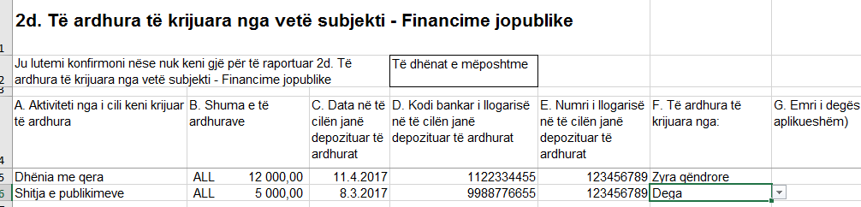

Seksioni 3: Huatë dhe borxhet e tjera

Huatë përbëjnë llojin e fundit të financimit që do të regjistrohet në model. Ka një seksion i cili i kushtohet huave, që kërkon identitetin e huadhënësit dhe detajet që lidhen më huanë ose linjën e kredisë.

Nëse nuk keni marrë hua apo kredi për fushatën zgjedhore, ju lutemi zgjidhni alternativën “Konfirmoj që nuk kemi zëra të raportueshëm” në të djathtë të kuadratit që thotë “Ju lutemi konfirmoni nëse nuk keni gjë për të raportuar – Huatë dhe borxhet e tjera” dhe kaloni në seksionin tjetër të këtij formulari.

Kolona | Emërtimi i Kolonës | Informacioni që duhet dhënë
A | Emri i huadhënësit | Jepni emrin e plotë të huadhënësit
B | Statusi i Huadhënësit | Evidentoni statusin e huadhënësit – menyja që hapet me klikim do t’ju lejojë të zgjidhni person fizik ose juridik
C | Adresa huadhënësit, rreshti 1 | Jepni emrin e rrugës dhe numrin ose informacionet e tjera të huadhënësit (adresa e banesës për persona fizikë, adresa e zyrës për persona juridikë)
D | Adresa huadhënësit, rreshti 2 | Jepni detaje shtesë të adresës së huadhënësit.
E | Kodi postar i huadhënësit | Jepni kodin postar të huadhënësit
F | Numri i identifikimit i huadhënësit | Jepni numrin e identifikimit të personit fizik ose juridik që ka dhënë huanë ose ka hapur linjën e kredisë.
G | Numri i Referencës së Huasë/Kredisë | Jepni numrin e referencës të dhënë nga huadhënësi për huanë apo linjën e kredisë përkatëse
H | Shuma e huasë/Limiti i kredisë | Jepni vlerën e huasë ose linjës së kredisë
I | Data e fillimit të huasë/kredisë | Jepni datën e fillimit të huasë ose kredisë
J | Norma e interesit | Jepni normën e interesit që është rënë dakord për huanë ose linjën e kredisë
K | Data e shlyerjes | Jepni datën kur duhet të shlyer plotësisht huaja ose linja e kredisë.
L | Kolaterali i ofruar | Zgjidhni “po” ose “jo” nga lista që hapet me klikim, nëse është ofruar kolateral ose jo.

Shembull 6:

SZA ka raportuar një hua prej 75,000 Lek nga Banka më Mirë e Shqipërisë të cilën e ka marrë më 15 maj 2017 për të mbuluar kostot e fushatës. Marrëveshja e huasë përcakton një normë interesi prej 2.45% dhe datë shlyerje më 30 gusht 2017. Për huanë nuk është dhënë kolateral.

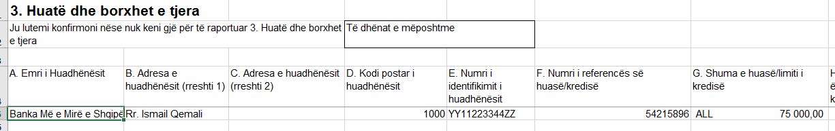

Seksioni për Shpenzimet

Seksioni i shpenzimeve të formularit tip përbëhet nga dy pjesë. Pjesa e parë, Seksioni 4a, parashikon raportimin e shpenzimeve sipas faturës. Subjekti zgjedhor do të regjistrojë të gjitha shpenzimet e tij këtu, duke siguruar informacion për çdo faturë të shpenzimeve. Kjo ofron një pasqyrë të detajuar të të gjitha shpenzimeve të fushatës të kryera nga subjekti zgjedhor.

Pjesa e dytë, Seksioni 4b, ka një qëllim më të fokusuar raportimi. Kjo pjesë kërkon që subjekti zgjedhor të japë informacion financiar rreth mitingjeve të fushatës, sipas vlerës së shpenzuar për çdo miting. Të gjitha shpenzimet që lidhen me mitingun e caktuar duhet të jepen. Kjo siguron një pamje sa mund të kushtojë një aktivitet i tillë.

Vetëm shifrat në Seksionin 4a agregohen automatikisht për të nxjerrë shumën totale të shpenzuar nga subjekti zgjedhor gjatë fushatës, prandaj në seksionin 4b nuk do të ketë llogaritje të dyfishtë të shpenzimeve.

Të gjitha shpenzimet e kryera në monedhë të huaj duhet të raportohen me kundërvleftën e barabartë në monedhën vendase Lek, në bazë të vlerës sipas kursit të këmbimit në ditën që është bërë konvertimi. Për shembull ju mund të përdorni kursin e këmbimit të bankës tuaj për të reflektuar konvertimin. Për këtë qëllim ju duhet të mbani kopje të faturave që vërtetojnë kryerjen e një këmbimi valutor me kursin e caktuar.

Shpenzimet ndahen në kategori të veçanta:

Mitingje/tubime dhe aktivitete fushate

Tubimet dhe aktivitetet e fushatës përfshijnë mitingjet në ajër të pastër, mbledhje apo takime dhe aktivitete të tjera jashtë dhe brenda. Kostot e zakonshme të lidhura me to janë qeramarrja e ambientit, tarifat për argëtimin, qeramarrja e sistemit të audio/ dritat, materialet specifike të printuara dhe ushqim e pije freskuese. Siç theksohet në Seksionin 4b, subjektet zgjedhore duhet të japin informacion shtesë në lidhje me mitingje të mëdha të fushatës/ për secilin miting.

Materiale promocionale

Kostot e materialeve promocionale lidhen me përgatitjen dhe prodhimin e materialeve për promovimin e fushatës së subjektit zgjedhor. Përfshin kosto për hartimin e mesazheve të fushatës si dhe të gjitha shpenzimet për prodhimin e artikujve si bluza dhe artikuj të tjerë promocionalë të fushatës.

Media

Shpenzimet për media përfshijnë koston e prodhimit të spoteve televizive dhe radiofonike. Komunikimet në linjë/online mund të përfshihen nën zërin e medias. Shpenzimet për median përfshijnë gjithashtu kostot për blerjen e kohës së transmetimit. Shpenzimet për median përbëjnë një pjesë të konsiderueshme të kostove të fushatës zgjedhore dhe duhet të jenë të dokumentuara plotësisht, përfshirë informacionin lidhur me datat, kohën dhe kohëzgjatjen e saktë të të gjitha transmetimeve në media.

Sondazhe

Në këtë kategori, subjektet zgjedhore zakonisht përfshijnë kostot e hartimit, zbatimit dhe analizimit të rezultateve të sondazheve dhe anketimit të opinionit.

Botime/publikime

Këto shpenzime lidhen me kostot e hasura për qeramarrjen e hapësirave të reklamave dhe prodhimin e fletëpalosjeve dhe materialeve të tjera propagandistike të fushatës.

Transporti

Kostot e transportit përfshijnë kostot e blerjes, qiramarrjes dhe përdorimit të autobusëve, veturave dhe mjeteve të tjera të transportit.

Konsulenca

Këtu do të përfshihen kostot e shërbimeve të konsulencës për zhvillimin e strategjisë së fushatës dhe mesazheve, apo shërbime të tjera profesionale.

Reklamime në natyrë

Kjo kategori do të përfshijë kostot e të gjitha aktiviteteve të zhvilluara jashtë në natyrë, përfshirë këtu kostot për billborde, dritat dhe forma të tjera të aktiviteteve jashtë në natyrë.

Shpenzime Administrative

Kjo kategori përfshin pagesat për shërbimet profesionale si ato juridike, kontabilitetit ose të tjera. Gjithashtu mbulon kostot për kancelari shtesë si kompjuterë, telefona dhe paga personeli.

Udhëzimet e mëposhtme duhet të ndiqen për të lehtësuar raportimin e shpenzimeve:

- Caktojini çdo faturë një numër unik identifikimi dhe shkruajeni atë në faturë (p.sh. 0001, 0002, 0003 etj.). Regjistroni shpenzimet në model duke përdorur referencën në faturë. Modeli i ndan shpenzimet në një sërë kategorish të veçanta. Nëse një faturë përfshin shpenzime që lidhen me kategori të ndryshme, vendosni kostot përkatëse në kategoritë e duhura.

- Informacione të ngjashme nevojiten për shumicën e kategorive, si p.sh. numrin e faturës, informacionin e shitësit, datën e faturës, vlerën, përshkrimin, datën e pagesës.

- Për mitingje/tubime dhe aktivitete fushate, modeli kërkon gjithashtu edhe vendndodhjen, ambientin dhe datën e aktivitetit. Lutemi t’i referoheni Seksionit 4d më poshtë.
- Për shpenzimet për media, modeli ofron një meny që hapet me klikim me alternativa për të identifikuar llojin e medias të përfshirë dhe një hapësirë për një përshkrim më të plotë.

- Ndërmjet kategorive të shpenzimeve të përmendura më sipër mund të ketë mbivendosje. Kjo do të thotë se në rastet kur një zë shpenzimi mund të bëjë pjesë në më shumë se një kategori, subjekti zgjedhor duhet të gjykojë vetë se në cilën kategori mund të futet ai zë shpenzimi. Praktika e mirë rekomandon caktimin e kostove në kategoritë ku shkojnë më natyrshëm. Për shembull, shpenzimet për marrjen me qera të një mjeti për transportimin e kandidatëve në një tubim duhet të futet në kategorinë e transportit; tullumbacet duhet të përfshihen në kategorinë e reklamave edhe nëse ato përdoren gjatë një aktiviteti fushate.

Seksioni 4a: Shpenzimet

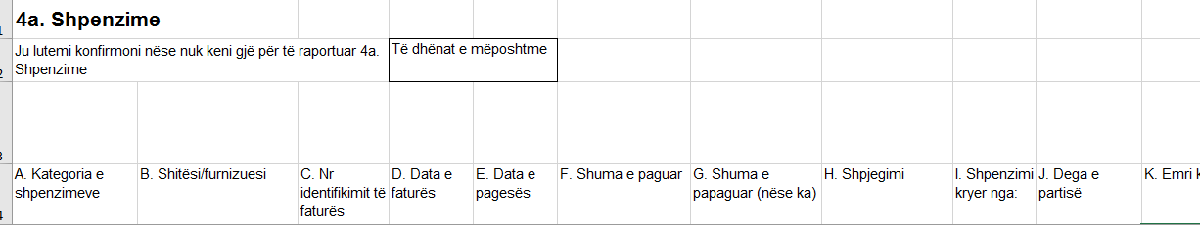

Kolona | Emërtimi i Kolonës | Informacioni që duhet dhënë
A | Kategoria e shpenzimeve | Nga lista që hapet me klikim, zgjidhni kategorinë ku futet shpenzimi
B | Shitësi/furnizuesi | Jepni emrin e shitësit ose furnizuesit
C | Numrin ID të faturës | Jepni numrin e ID të dhënë në faturë
D | Data e faturës | Jepni datën në faturë
E | Data e pagesës | Jepni datën kur është paguar fatura
F | Shuma e paguar | Jepni shumën që është paguar
G | Shuma e papaguar (nëse ka) | Nëse ka, jepni shumën e faturës që nuk është paguar akoma
H | Shpjegimi | Jepni detaje se me çfarë lidhen shpenzimet
I | Shpenzimi i kryer nga: | Përzgjidhni nga menyja se nga kush është kryer shpenzimi, si p.sh. Selia qendrore, dega/ qarku (apo ndonjë njësi e saj).
J | Dega e partisë | Nëse shpenzimi është bërë nga ndonjë degë e partisë, vendosni emrin. Nëse shpenzimi është kryer nga selia qendrore ose kandidati lëreni bosh.
K | Emri kandidatit | Nëse shpenzimi u krye nga një kandidat, vendosni emrin këtu. Nëse shpenzimi është bërë nga selia qendrore apo dega, lëreni bosh.
Plotësoni L-N vetëm nëse shpenzimi lidhet me tubimet e fushatës
L | Vendi i mitingut | Jepni informacione mbi vendndodhjen (p.sh. qytetin ose bashkinë) ku është mbajtur tubimi/mitingu që lidhet me shpenzimet
M | Ambienti | Jepni informacion mbi vendin ose ambientin e saktë ku është zhvilluar tubimi/mitingu me të cilin lidhet shpenzimi
N | Data e mitingut | Jepni datën kur është mbajtur tubimi me të cilin është lidhur shpenzimi
Plotësoni O vetëm nëse shpenzimet lidhen me Materialet Promocionale/Sondazhet apo Anketimet e Opinionit Publik/Reklama dhe Botime/Transport

O | Përshkrimi | Jepni një përshkrim të shpenzimit
Plotësoni P-Q vetëm nëse shpenzimi lidhet me median
P | Lloji i Medias | Zgjidhni nga lista që hapet me klikim llojin e medias në fjalë, “TV’, “radio”, “shtyp”, ose “internet”.
Q | Përshkrimi | Jepni detaje për shpenzimin

Seksioni 4b: Shpenzimet për mitingje në fushatë

Kjo pjesë kërkon që subjektet zgjedhore të japin me detaje shpenzimet që lidhen me një tubim/miting të veçantë apo aktivitet tjetër të fushatës. Siç theksohet më lart, këto shpenzime do të raportohen të shoqëruara me faturë, sipas Seksionit 4a.

Çdo miting i fushatës, ku marrin pjesë 5,000 ose më shumë individë, duhet të regjistrohet në një rresht në seksionin 4b. Në rast se për një miting të caktuar, ju nuk jeni të sigurt nëse kanë marrë pjesë 5,000 veta apo jo, atëherë ju duhet ta konsideroni dhe ta raportoni këtë miting njësoj sikur numri i pjesëmarrësve të ishte 5000 apo më tepër. Nëse më shumë se një faturë lidhet me të njëjtin miting dhe me të njëjtën kategori shpenzimi, vlera e përgjithshme e këtyre faturave duhet të regjistrohet në kolonat D-K. Nëse një faturë lidhet me më shumë se një nga kategoritë e mëposhtme, shpenzimet duhet të ndahen sipas kategorive për të reflektuar koston që i takon secilës kategori.

Shpenzimet për mitingjet e mëdha duhet të regjistrohen në kategoritë e mëposhtme:

Shpenzime për vendin/ambientin: Këto janë shpenzimet që lidhen me sigurimin dhe përdorimin e hapësirës për mitingun. Këtu mund të përfshihet për shembull një tarifë për marrjen me qera të hapësirës dhe shpenzimet për rrethimin, masat e sigurisë dhe tarifa e pastrimit.

Shpenzime për zbavitje/argëtim: Në këtë kategori përfshihen shpenzime si tarifat për folës, këngëtarë/muzikantë, etj.

Shpenzime për pajisje: Këto janë shpenzimet e kryera për rregullimin e vendit për ta bërë të përshtatshëm për mitingun e fushatës, dhe këtu përfshihen tarifat për marrjen me qera të një skene, karrigeve dhe sistemit audio-vizuale, si dhe kostot për operimin e pajisjeve.

Shpenzime për pijet freskuese: Në këtë kategori përfshihen shpenzime si për ushqimin dhe pijet e ofruara në këtë aktivitet.

Shpenzime për reklama/promocion: Kjo kategori përfshin kostot e promovimit të ngjarjes, si dhe kostot e materialeve vizuale dhe materialeve të tjera promovuese të krijuara për ngjarjen.

Shpenzime për transport: Shpenzimet e kryera për transportimin e pajisje tek vendi dhe të njerëzve që marrin pjesë në miting do të raportohen si shpenzime transporti.

Shpenzime administrative: Shpenzimet që lidhen me telefoninë, mesazhet tekst dhe materialet e përdorura nga vullnetarët do të përfshihen në këtë kategori.

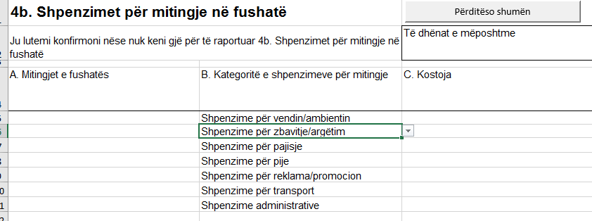

Kolona | Emërtimi i Kolonës | Informacioni që duhet dhënë
A | Mitingjet e fushatës | Përzgjidh nga menyja mitingun/tubimin e caktuar
B | Kategoritë e shpenzimeve për mitingje | Përzgjidh nga menyja kategorinë e shpenzimit
C | Kostoja | Vendos kostot për secilën kategori të shpenzimeve

Shembull 7: Miting fushate në kryeqytet

Subjekti zgjedhor A (SZA) ka organizuar një miting të madh në Tiranë për rreth 10,000 mbështetës për hapjen e fushatës së tij. Shpenzimet janë:

- Marrja me qera e fushës sportive ku është mbajtur mitingu / 100,000 Lekë
- Marrja me qera e skenës, montimi dhe çmontimi/ 135,000 Lelë
- Skenografia dhe skenari- projektimi 270,000 Lekë
- Skenografia dhe skenari- montimi/ çmontimi - 70,000 Lekë
- Marrja me qera e pajisjeve audio dhe video 135,000 Lekë
- Marrja me qera e gardhit13,500 Lekë
- Siguria, 50 vullnetarë, 50 nëpunës të një agjencie profesioniste 135,000 lekë (përfshirë 30% zbritje të ofruar nga Shoqëria e Sigurisë)
- Protokolli – 50 vullnetarë, zbukurime reklamuese (bluza, kapele, byzylykë)/ 70,000 Lekë
- Tarifa e shfaqjes për këngëtar/grup muzikor– 100,000 LEKË
- Fletëpalosje: projektimi, fotografia, shtypja, kopje, printimi 100,000 artikuj / 700,000 lekë
- Postera: projektimi, fotografia, printimi 10.000 kopje/135,000 Lekë
- Flamuj: 2000 artikuj, 70,000 Lekë
- Spot video: kopjimi, regjistrimi, prodhimi në 3 versione / 1,100,000 Lekë
- Tribuna/ stenda për vullnetarët, për shpërndarjen e materialeve promovuese- projektimi dhe prodhimi i stendës 30 artikuj / 200,000 Lekë
- Fushata dighitale /në linjë - FB 27,000 lekë në ditë/10 ditë, TV 7,000 Lekë në ditë/ 10 ditë, projektimi dixhital 70,000 lekë
- Kosto telefonie + sms – për të marrë në telefon anëtarë, aktivistë dhe vullnetarë, gazetarë, komunikim pa kufi, dërgimi i 100000 sms – 270,000 lekë;
- Tarifa e folësve 20,000 lekë
- Pijet freskuese 13,500 lekë
- Stenda- në të gjitha bashkitë një javë para mitingut të kryeqytetit, çdo ditë 61 x 5 vullnetarë - 305 vullnetarë në ditë (çmimi i komunikimit me vullnetarët dhe trajnimi i tyre - 150,000 lekë;
- Materialet promovuese- kapele, kapëse, këmisha, byzylykë - 250,000 lekë;
- Marrja me qira e autobusit (50 autobusë) për të sjellë aktivistët / përkrahësit nga qytete të tjera - 1,350,000 Lekë;
- Pastrim vendi pas mitingut – shoqëri pastrimi 70,000 lekë

Këto do të regjistrohen në kategoritë e mëposhtme:

Shpenzimet për vendin/ambientin:
- Marrja me qera e fushës sportive ku është mbajtur mitingu / 100,000 LEKË
- Marrja e gardhit 13,500 Lekë
- Siguria, 50 vullnetarë, 50 nëpunës të një agjencie profesioniste 135,000 lekë (përfshirë 30% zbritje të ofruar nga Shoqëria e Sigurisë
- Pastrim vendi pas mitingut – shoqëri pastrimi70,000 lekë

Shpenzimet për zbavitje/argëtim
- Tarifa e shfaqjes për këngëtar/ bandë – 100,000 LEKË
- Tarifa e folësve 20,000 lekë

Shpenzime për pajisje:
- Marrja me qira e skenës, montimi dhe çmontimi/ 135000 lekë
- Marrja me qira e pajisjeve audio dhe video / 135000 lekë
- Tribuna/ stenda për vullnetarët, për shpërndarjen e materialeve promovuese- projektimi dhe prodhimi i stendës 30 artikuj/ 200,000 Lekë

Shpenzimet për pijet freskuese:
- Pijet freskuese 13,500 lekë

Shpenzime për reklama/promocion:
- Skenografia dhe skenari- projektimi 270,000 lekë
- Skenografia dhe skenari- montimi/ çmontimi - 70 000 lekë
- Fletëpalosje: projektimi, fotografia, shtypja, kopje, printimi 100,000 artikuj / 700,000 lekë
- Postera: projektimi, fotografia, printimi 10.000 kopje/135,000 Lekë
- Flamuj: 2000 artikuj, 70,000 Lekë
- Spot video: kopjimi, regjistrimi, prodhimi në 3 versione / 1,100,000 Lekë
- Fushata dixhitale /në linjë - FB 27,000 lekë në ditë/10 ditë, TV 7,000 Lekë në ditë/ 10 ditë, projektimi dixhital 70,000 lekë
- Stenda- në të gjitha bashkitë një javë para mitingut të kryeqytetit, çdo ditë 61 x 5 vullnetarë - 305 vullnetarë në ditë (çmimi i komunikimit me vullnetarët dhe trajnimi i tyre - 150,000 lekë;
- Materialet promovuese - kapele, kapëse, këmisha, byzylykë - 250,000 lekë;

Shpenzime për transport:
- Marrja me qira e autobusit (50 autobusë) për të sjellë aktivistët / përkrahësit nga qytete të tjera - 1,350,000 Lekë;

Shpenzime administrative:
- Protokolli – 50 vullnetarë, zbukurime reklamuese (bluza, kapele, byzylykë)/ 70,000 Lekë;
- Kosto telefonie + sms – për të marrë në telefon anëtarë, aktivistë dhe vullnetarë, gazetarë, komunikim pa kufi, dërgimi i 100000 sms – 270,000 lekë.

Ky udhëzues nuk ka për qëllim të jetë gjithëpërfshirës apo të zëvendësojë Ligjin, andaj përdoruesit këshillohen të konsultohen me Ligjin për Partitë Politike dhe Kodin Zgjedhor.
Shiko Kushtetutën e Republikës së Shqipërisë, neni 9, Ligji “Për partitë politike” Kreu III, Kodit Zgjedhor Pjesët VI, dhe VII, Kreu i I dhe II.
Për lehtësi, ky udhëzues përdor përgjithësisht termin "subjekt zgjedhor" duke iu referuar një partie politike, çdo njësie dhe kandidatëve të kësaj partie politike. Neni 2, pika 20 e Kodit Zgjedhor përkufizon subjekte zgjedhore si partitë politike, koalicionet dhe kandidatët e propozuar nga zgjedhësit, si dhe kandidatët për kryetarë të organeve të qeverisjes vendore, të regjistruar në përputhje me këtë Kod. Megjithatë këtu i referohemi partive politike, aty ku legjislacioni e përdor këtë term.
Shiko nenet 17 dhe 20, pika 2, e ligjit “Për partitë politike”.
Neni 87/3, pika 4 i Kodit Zgjedhor parashikon se financimi "i jepet çdo partie jo më vonë se 5 ditë nga regjistrimi i listave shumemërore".
Shiko nenin 79, pika 1 e Kodit Zgjedhor.
Shiko nenin 88 të Kodit Zgjedhor. Ndalimi i përdorimit të burimeve shtetërore zbatohet edhe për subjektet ku shteti zotëron kapital ose kuota dhe/ose emëron shumicën e organit mbikëqyrës ose administrues të entit
Shiko nenet 3/7 dhe 78/ 5 të Kodit Zgjedhor.
‘Person juridik’ është termi i përdorur nga ligji, dhe përfshin subjektet juridike.
Shiko nenin 89, pika 1 e Kodit Zgjedhor.
Shiko nenin 89, pika 3 e Kodit Zgjedhor.
Shiko nenin 89, pika 2 e Kodit Zgjedhor.
Shiko nenin 90, pika 1 e Kodit Zgjedhor
Shiko nenin 90, pika 2 e Kodit Zgjedhor
Shiko nenin 91, pika 4 e Kodit Zgjedhor.
Kufiri i shpenzimeve për kandidatët e regjistruar të propozuar nga zgjedhësit nuk duhet të kalojë 50% të kësaj sasie. Shiko nenin 90 (pika 4) e Kodit Zgjedhor.
Shiko Nenin 92 të Kodit Zgjedhor për hollësitë e përzgjedhjes së auditëve nga KQZ.
Në bazë të Nenit 173 të KZ-së, mosbashkëpunimi me auditin e KQZ-së dënohet me gjobë nga 1,000,000 deri në 2,000,000 lekë. Refuzimi për të bërë transparent burimet e financimit të fushatës, apo për të lejuar ushtrimin e kontrollit nga ana e auditit, dënohet me gjobë nga 2,000,000 lekë deri në pezullimin për 5 vjet të financimit publik për partinë politike.
Përsa i përket shpenzimeve, Neni 90, pika 3 e Kodit Zgjedhor, thotë që çdo shpenzim për fushatën zgjedhore duhet të dokumentohet dhe kryhet duke respektuar legjislacionin tatimor në fuqi.
Një linjë kredie është një shumë e rënë dakord kredie e disponueshme që klienti i bankës mund ta tërheqë në çdo kohë. Për shembull, mund të jetë një formë linjë kredie (overdraft) i ose një llogari e karte krediti, etj.

